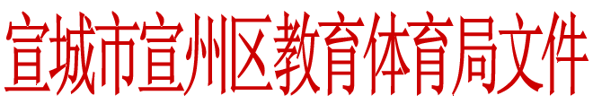

教人〔2018〕18号

关于授予丁主金等同志“宣州区第七届
骨干教师”荣誉称号的通知

各乡镇办事处中心学校、区直各学校、各民办学校：
为建设一支高素质的骨干教师队伍，以适应我区优质教育均衡发展的需要。根据区教体局《关于评选宣州区第七届骨干教师的通知》（教人［2017］96号）文件精神，由基层学校推荐，经宣州区第七届骨干教师评选委员会评审并进行严格的考核考查，决定授予丁主金等同志“宣州区第七届骨干教师”荣誉称号。
希望受到荣誉称号的同志要再接再厉，进一步提高政治和业务素质，充分发挥骨干教师的作用。
各校要加强对骨干教师的管理与使用，广泛宣传和推广他们的教育教学、科学研究的经验与成果，关心他们的生活，积极为他们的教育教学改革和教学研究创造条件，为推动我区优质教育均衡发展做出新的贡献。

附：宣州区第七届骨干教师名单

2018年2月5日

